[河北医科大学第二医院Oncol Lett论文被撤稿，论文图片惊现重叠区域，不同论文图片竟也有相似](https://mp.weixin.qq.com/s?__biz=Mzk0OTY1MDkwOQ==&mid=2247486172&idx=1&sn=9231dee0d88212094de8150d2297aa76&chksm=c2bfb075b113c0e2642714350edc66b2d3917a5bfc69456c66a655d2811201b2ca071d1078e8&scene=126&sessionid=1741971673)

原创  sleuth[Research Integrity](javascript:void(0);)2025-03-06 22:46:40新加坡



Research Integrity

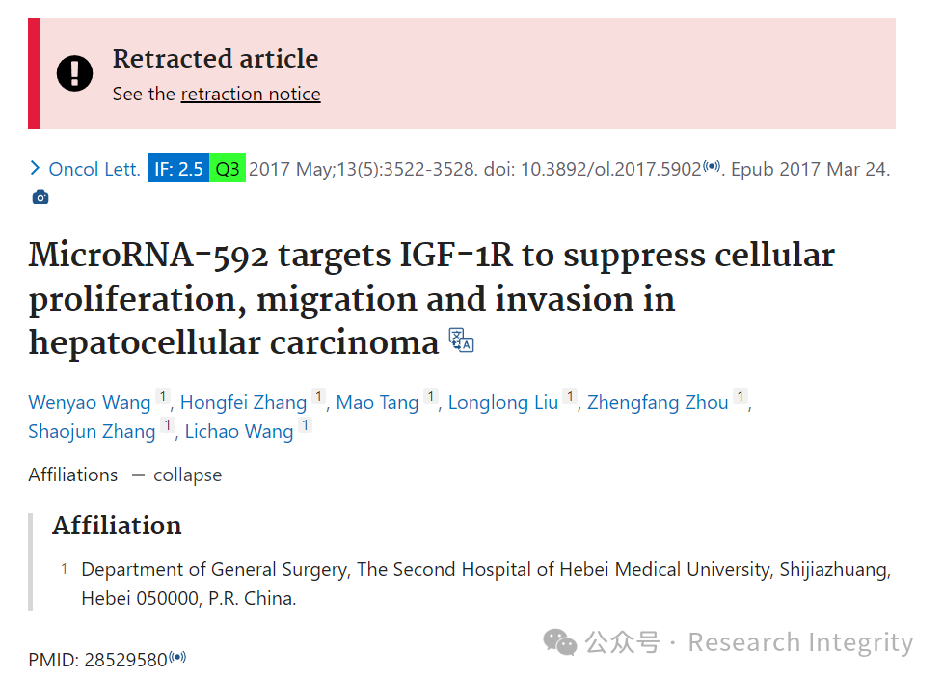

2017 年 3 月 24 日，来自河北医科大学第二医院普通外科的 Wenyao Wang、Hongfei Zhang 等研究人员在《Oncol Lett》（《肿瘤学快报》，影响因子 2.5，Q3）杂志上发表了一篇名为 “MicroRNA - 592 targets IGF - 1R to suppress cellular proliferation, migration and invasion in hepatocellular carcinoma”（MicroRNA - 592 靶向 IGF - 1R 抑制肝癌细胞增殖、迁移和侵袭）的研究论文。该研究主要成果表明 MicroRNA - 592 对肝癌细胞的增殖、迁移和侵袭有抑制作用，这对于深入了解肝癌的发病机制以及潜在治疗靶点的探索具有重要意义。

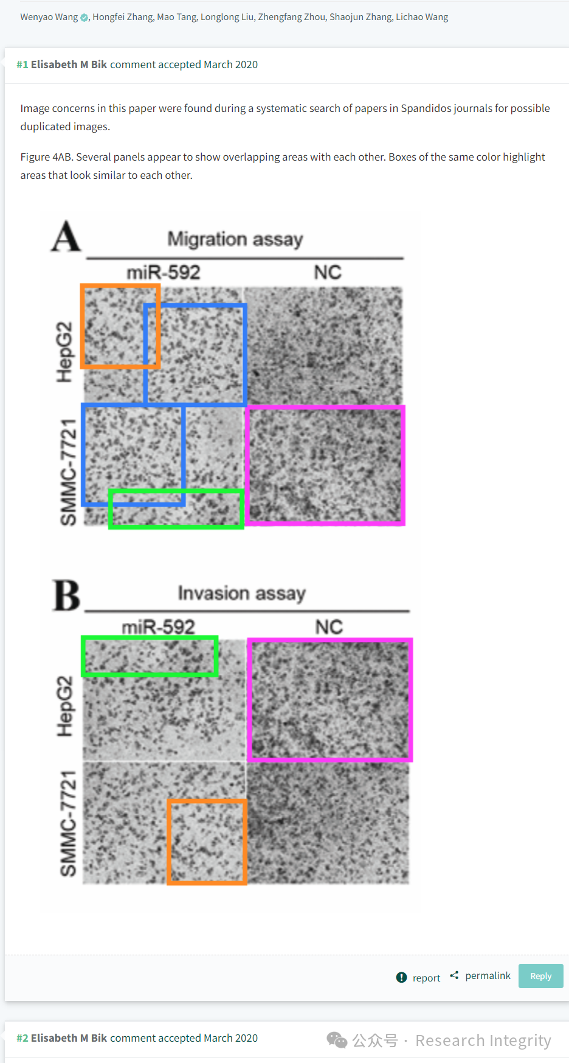

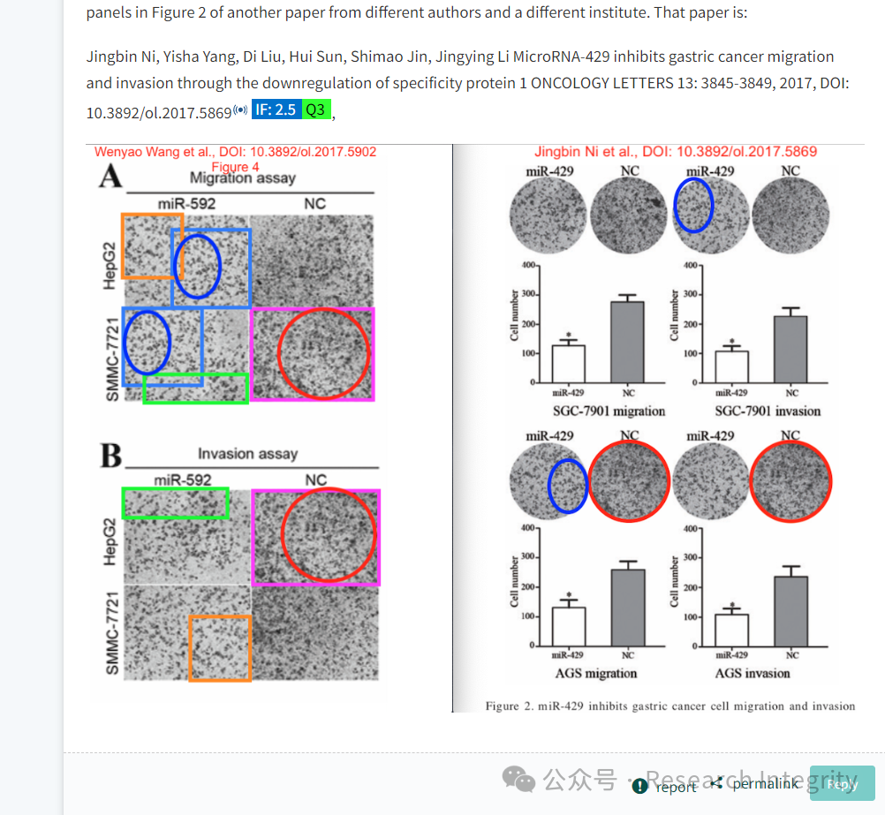

然而，文章发表后引发关注。2017 年，Elisabeth M Bik 在系统搜索 Spandidos 期刊论文中可能重复的图像时，发现该论文存在问题。

论文中 Figure 4AB 的几个板块似乎显示出相互重叠的区域，相同颜色的框突出了彼此相似的区域。

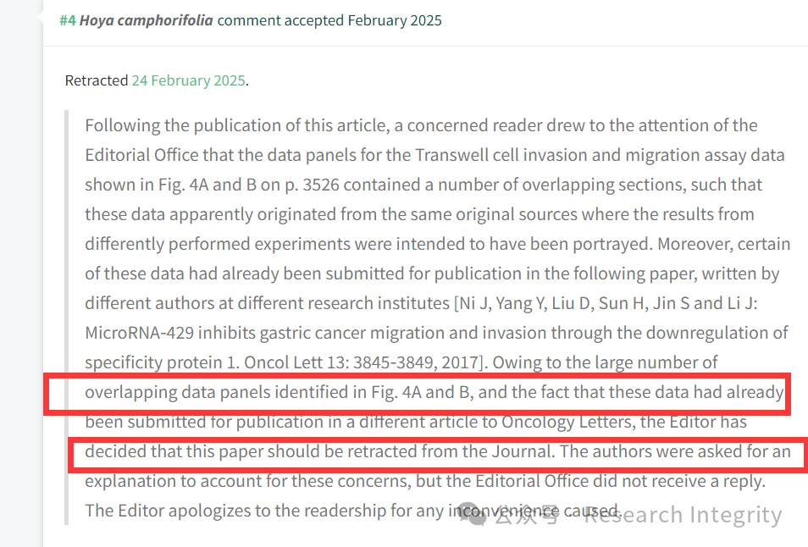

此外，该论文 Figure 4 的板块与另一篇来自不同作者和不同机构的论文 Figure 2 有有趣的相似之处，另一篇论文为 Jingbin Ni 等人发表在《Oncol Lett》2017 年第 13 卷第 3845 - 3849 页，名为 “MicroRNA - 429 inhibits gastric cancer migration and invasion through the downregulation of specificity protein 1”。

2025 年 2 月 24 日，由于一位关注的读者向编辑部指出论文中 Transwell 细胞侵袭和迁移实验数据（图 4A 和 B）包含许多重叠部分，且这些数据已在其他文章中提交发表，在作者未回复编辑部要求解释的情况下，编辑决定撤回该论文，并向读者致歉。

https://pubpeer.com/publications/8897790E850206F58AD08F1A54931E

**来源：公众号Research Integrity，转载请注明出处，若没注明学术诚信公众号出处，构成侵权。后台联系客服微信：BikElisabeth**

免责声明：

质疑信息来源于Pubpeer，提及人名均为音译

对于文章内容的真实性、完整性、及时性

本公众号不做任何保证或承诺，仅供读者参考

未经授权禁止转载！

转载请勿更改原文内容及格式！

如有转载需求或合作事宜

可添加下方客服微信或推送邮件到researchintegrity@qq.com

